ΠΕΡΙΕΧΟΜΕΝΑ
ΦΥΛΛΟ ΕΡΓΑΣΙΑΣ ΕΓΓΡΑΦΑ GOOGLE (GOOGLE DOCS) 2
ΜΕΡΟΣ 1^{Ο} –ΓΜΩΡΙΜΙΑ ΜΕ ΤΟ ΠΕΡΙΒΑΛΛΟΝ 2
A. Δημιουργία νέου εγγράφου 2
B. Διαμοιρασμός του εγγράφου (share document) 4
ΜΕΡΟΣ 2^{Ο} – ΟΜΑΔΙΚΗ ΕΡΓΑΣΙΑ 6
Α. Δημιουργία ομάδας 6

ΦΥΛΛΟ ΕΡΓΑΣΙΑΣ ΕΓΓΡΑΦΑ GOOGLE (GOOGLE DOCS)

ΜΕΡΟΣ 1^{Ο} –ΓΜΩΡΙΜΙΑ ΜΕ ΤΟ ΠΕΡΙΒΑΛΛΟΝ

Δημιουργία νέου εγγράφου

- Επισκεφτείτε την τοποθεσία http://drive.google.com και κάντε είσοδο στον λογαριασμό σας.

(εικ.1)

- Επιλέξτε Create New (Δημιουργία Νέου)→Document
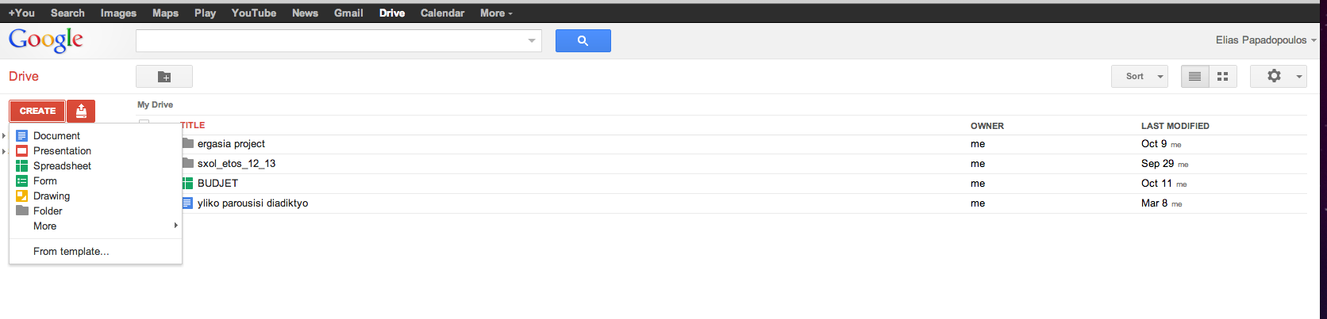

(εικ.2)

- Επεξεργαστείτε το περιβάλλον επεξεργασίας κειμένου:

  - Μελετήστε το μενού επιλογών επξεργασίας κειμένου.

  - Γράψτε ένα ενδεικτικό κείμενο.( το έγγραφο σώζεται αυτόματα)

(εικ.3)
  - Δώστε ένα όνομα στο έγγραφο.(π.χ τεστ)

  - Επιστρέψτε στην αρχική σελίδα. Το έγγραφο υπάρχει στην λίστα των εγγράφων σας.

(εικ.4)

Διαμοιρασμός του εγγράφου (share document)

- Επιλέγω το έγγραφο που επιθυμώ να μοιράσω «τικάροντας» το τετράγωνο δεξιά του ονόματος του εγγράφου.
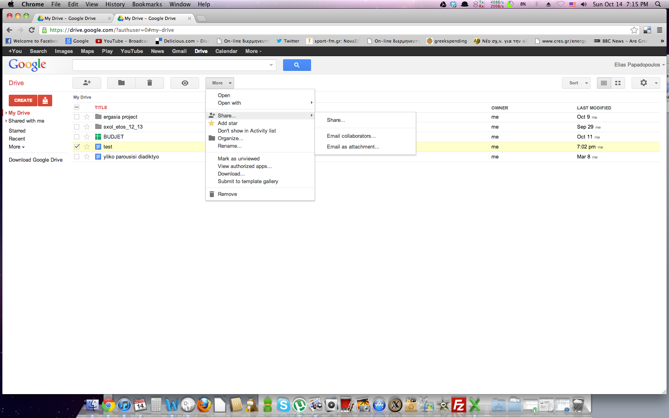

- Επιλέγω more→ share
- Επεξεργαστείτε το παράθυρο διαμοιρασμού:
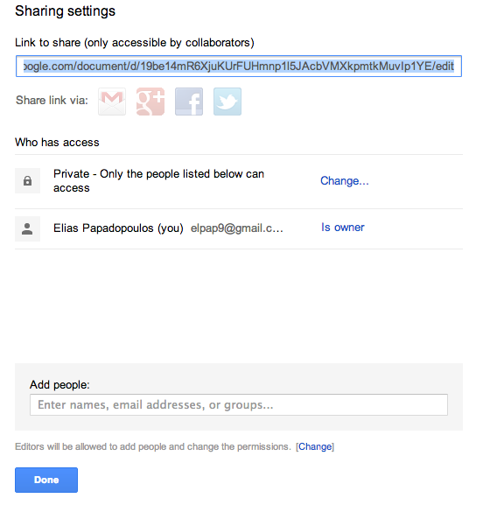

  - Προσθέστε τα gmail των χρηστών (χωρισμένα με κόμμα ) που επιθυμείτε να μπορούν να επεξεργαστούν το έγγραφο.
  - Κλικάρετε την επιλογή done

ΜΕΡΟΣ 2^{Ο} – ΟΜΑΔΙΚΗ ΕΡΓΑΣΙΑ

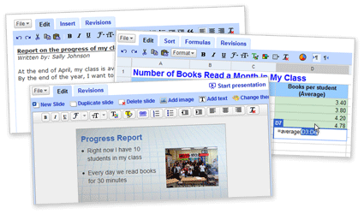

Α. Δημιουργία ομάδας

- Δημιουργήστε ομάδα 4 ατόμων
- Κάθε ομάδα αναθέτει σε ένα μέλος τον ρόλο του ΣΥΝΤΟΝΙΣΤΗ
- Ο ΣΥΝΤΟΝΙΣΤΗΣ δημιουργεί το αρχικό έγγραφο και καλεί σε συνεργασία τα υπόλοιπα μέλη ( όπως και την διεύθυνση elpap9@gmail.com ), σύμφωνα με τις οδηγίες του πρώτου μέρους.
- Η ομάδα επιλέγει ελεύθερα ένα θέμα για το οποίο θα πραγματοποιήσει ένα μικρό αφιέρωμα
- Οι πηγές των πληροφοριών του θέματος θα είναι αποκλειστικά από το Διαδίκτυο.
- Το μέγεθος της εργασίας θα είναι 4-5 σελίδες. Προαιρετικά οι σελίδες μπορούν να είναι και περισσότερες .
- H δομή του εγγράφου θα είναι αυστηρά σύμφωνα με τα παρακάτω στοιχεία

Σελίδα 1^{η} | ΘΕΜΑ(π.χ Μόλυνση Περιβάλλοντος) –  ΟΝΟΜΑΤΕΠΩΝΥΜΟ – ΤΜΗΜΑ ΜΕΛΏΝ ΟΜΑΔΑΣ
Σελίδα 2^{η} | Πρώτη Θεματική ενότητα (π.χ Μόλυνση θαλασσών)
Σελίδα 3^{η} | Δεύτερη Θεματική ενότητα (π.χ Μόλυνση ατμόσφαιρας)
Σελίδα 4^{η} | Τρίτη Θεματική ενότητα (π.χ Καταστροφή δασών)
Σελίδα 5^{η} | Τέταρτη θεματική ενότητα ( π.χ Τρόποι αντιμετώπισης)
Σελίδα 6^{η} | Πηγές-sites (π.χ www.grennpeace.com)

